Traguardi per lo sviluppo delle competenze / Obiettivi di apprendimento  (Cf. Indicazioni Nazionali – Primo Ciclo)  Obiettivi Specifici di Apprendimento  Conoscenze  Gesù, il Messia, compimento delle promesse di Dio | L’alunno riflette sui dati fondamentali della vita di Gesù e sa collegare i contenuti principali del suo insegnamento alle tradizioni dell’ambiente in cui vive.  Dio e l’uomo  Sapere che per la religione cristiana Gesù è il Signore, che rivela all’uomo il volto del Padre e annuncia il Regno di Dio con parole e azioni.  Identifica le caratteristiche essenziali di un brano biblico, sa farsi accompagnare nell’analisi delle pagine a lui più accessibili, per collegarle alla propria esperienza.  La Bibbia e le altre fonti  Leggere direttamente pagine bibliche ed evangeliche, riconoscendone il genere letterario ed individuandone il messaggio principale.  Abilità  Cogliere, attraverso opportune pagine evangeliche come Gesù viene incontro alle attese di perdono e di pace, di giustizia e di vita eterna.
CONTENUTI  4 lezioni di 2 ore ciascuna | - I e II lezione : l’errore - sequenze di film (‘Lilo e Stich 2”- Monster University’ ) La parabola del’ buon samaritano ‘(Lc 10,30-37)  - III lezione: la consapevolezza dell’errore ‘La guarigione di un paralitico’( Mc 2, 1-12).  - IV incontro: il perdono -La parabola del ‘ figliol prodigo’ (Lc 15,11-32)
Unità di Apprendimento relativa al
Corso di aggiornamento:
“Sulle soglie della misericordia: attraversare l’errore per accogliere il perdono”

Insegnante: Giovanna Prati
Scuola primaria di San Nicolò classe IV anno scolastico 2015-2016

OBIETTIVI

Gli obiettivi sono stati formulati in riferimento agli obiettivi di apprendimento delle Indicazioni Nazionali, articolati in quattro ambiti tematici, tenendo conto della centralità della persona di Gesù Cristo:

I valori etici e religiosi, con i principali riferimenti storici e dottrinali del cristianesimo:
- il bambino è disposto a discutere, confrontare, modificare i suoi atteggiamenti aggressivi nei confronti di persone e di cose;
- capisce che nell’amicizia è importante perdonare e farsi perdonare;
- comprende il valore della cooperazione e la realizza nei gesti quotidiani rivolti a compagni e adulti.

Il linguaggio religioso, nelle sue declinazioni verbali e non verbali:
- interiorizza il significato di espressioni come “fare la pace” e “vivere in pace” e li traduce in gesti concreti;
- conosce l’esperienza concreta di persone che hanno saputo fare scelte responsabili e hanno tradotto in opere la “misericordia del Padre”.

Dio e l’uomo, con i principali riferimenti storici e dottrinali del cristianesimo.
La Bibbia e le fonti, per offrire una base documentale alla conoscenza:
nell’insegnamento evangelico di Gesù Figlio di Dio, coglie il significato del perdono come atto reale d’amore.

METODOLOGIE
- Lettura e comprensione dei racconti e dei brani evangelici scelti e utilizzo di schede operative riguardanti tali brani.
- Visione di filmati di cartoni animati ,delle parabole e dei miracoli di Gesù.
- Rappresentazioni grafico-pittoriche eseguite singolarmente o in gruppo dei momenti che hanno maggiormente colpito gli alunni.
- Drammatizzazioni di alcune parti salienti dei racconti.
- Conversazioni guidate e spontanee.

VERIFICA E VALUTAZIONE
Si valuteranno l'interesse, la partecipazione, l'impegno mostrato durante il lavoro, la capacità di interpretare i brani letti e le immagini mostrate e di decodificarne il linguaggio simbolico, la capacità di confrontare il proprio vissuto.

I e II lezione : L’ERRORE
Partendo dalla visione di sequenze dei film Disney ‘Lilo e Stich 2” e ‘ Monster University’ si pongono domande relative al film per evidenziare quali sono i temi trattati . Poi attraverso racconti esperienze dirette vissute dai bambini disegni, letture e conversazione guidata si arriva a parlare di sbagli litigi gelosie invidie fra bambini fino a giungere a parlare del male nel mondo della cattiveria del peccato .Terminata la condivisione, si raccoglie ciò che è emerso dall’attività appena svolta e si guida una conversazione di approfondimento sul tema. Si fa notare anche quanto
sia difficile, a volte, fare del bene o comportarsi in tal senso: il bene non si fa spontaneamente, né senza difficoltà o fatica. Il bene è sempre una vittoria sul male. L’uomo può decidere come comportarsi, quindi è responsabile delle sue scelte.

II Lezione

Nella II lezione si continua a parlare dei comportamenti sbagliati prendendo spunto dalla lettura del testo evangelico della ‘ Parabola del buon samaritano’ (Lc 10,29-37) ,ponendo l’accento sui personaggi negativi della vicenda: i briganti, il sacerdote, il levita. Sono coloro che incarnano l’errore, la colpa, la mancanza. Essi non vogliono attraversare l’errore (il testo non accenna il pentimento dei rispettivi personaggi). L’elogio del personaggio positivo, il samaritano, metterà ancora più in cattiva luce i personaggi negativi. Sarà importante mettere in evidenza gli effetti gravosi dell’errore per rendere più concreta la trattazione del tema.
Sarà utile mettere per iscritto sul quaderno le caratteristiche dell’errore riscontrate nel corso dell’incontro, in particolar modo basandosi sulla narrazione evangelica e sugli spunti pervenuti dall’attività grafica introduttiva. Alla fine del primo incontro gli alunni hanno acquisito più consapevolezza delle situazioni di errore e hanno iniziato a scoprire l’importanza di attraversare l’errore per chiedere e accogliere il perdono e la misericordia .

ATTIVITA’:

Illustrazioni e disegni di sequenze della parabola
Saranno fatte domande relative ai vari personaggi,verrà fatta una breve drammatizzazione cercando di immedesimarsi nei protagonisti .

Ascolto e memorizzazione del canto relativo alla parabola che spiega il messaggio di Gesù e l’atteggiamento che dobbiamo imitare. (da Guida didattica: INSEGNARE.LIM RELIGIONE)

CHI E’ IL PROSSIMO MIO?
Rit
Dimmi, Signore, chi è il prossimo mio?
Disse un uomo al figlio di Dio
Sei tu, è l'altro o sono io?
Allora Gesù prese a raccontare,
con tanto amore cominciò a parlare:
Un uomo tutto solo per strada camminava
e, senza saperlo, nei briganti incappava.
Lo picchiarono senza pietà,
gli rubarono tutto con disonestà,
mezzo morto per strada lo lasciarono,
e lungo la via se ne andarono.
Rit: Dimmi, Signore...
Un sacerdote per quel luogo passò
lo vide e per paura la strada cambiò,
passò il secondo e senza pensare,
in un'altra via continuò a camminare.
Un Samaritano dal buon cuore
lo curò con grande amore
le ferite gli fasciò vino ed olio ci versò
Dimmi, Signore...
Rit
Giusto disse Gesù fallo in ogni occasione!
Dimmi, Signore...
Rit
﻿

III LEZIONE: la consapevolezza dell’errore

Con il III incontro inizia a delinearsi insieme alla consapevolezza dell’errore, il desiderio del perdono. L’ascolto di un brano musicale introduce i bambini proprio in questa dinamica.
L’insegnante fa ascoltare la canzone: Non lo faccio più (De Simone - Capotosti, Zecchino d’Oro, 1963):
«Dammi un bacio subito:
son qui...son qui...
per chiederti perdono, mamma...
Sulla codina del gatto
Lo smalto rosso e blu
Non lo metto più...
E quella bionda parrucca
Alla zia di Cantù
Non la strappo più....
Sotto le scarpe del nonno
Le bucce di banana
Non metterò....
E nel cappello del babbo
Il vasetto della colla
Non verserò....
Mamma non lo faccio più:
perdonami...perdonami....
Quei confettini alla frutta
Che prima di dormire
Ti mangi tu...
Nel mio pancino goloso
Li sento andar su e giù...
Non lo faccio più...!
Non lo faccio più...
Non lo faccio più...»

Dopo L’ascolto della canzone si avvia una conversazione ascoltando le varie esperienze dei bambini evidenziando soprattutto il malessere provato dopo aver combinato qualche guaio.
Poi si passa alla lettura della guarigionedi un paralitico nel Vangelo secondo Marco (Mc 2, 1-12).
Attraverso una discussione guidata si riflette sul significato del racconto:
in esso la paralisi, che è una cosa brutta e visibile a tutti, è paragonata al peccato.
Per Gesù la paralisi spiega molto bene che cosa sia il peccato: l’incapacità di
muoversi per andare verso Dio e l’incapacità di uscire da questa situazione senza il suo aiuto.
Inoltre il peccato paralizza le capacità e le ricchezze che sono dentro una persona, tanto che quell’uomo, quando sarà guarito, camminerà con le sue gambe!
Non è facile né perdonare, né guarire dalla paralisi. Gesù sa compiere queste due difficili azioni. Gesù sa entrare nel passato di una persona e togliere il suo peccato.
L’uomo, quando è perdonato, riprende tutte le sue capacità di muoversi nel bene, ritrova la forza di agire in un modo nuovo, ritrova la vitalitàdelle sue qualità interiori!

Gli allievi comprendono che il perdono di Gesù è come
una bella notizia che entra nella vita delle persone
e le fa stare bene.

ATTIVITA’

I bambini illustrano uno dei momenti della guarigione del paralitico e con fumetti o parole descrivono lo stato d’animo e la gioia del miracolato.

Oralmente o con un breve testo raccontano se nella loro esperienza hanno provato sensazioni simili a quelle del paralitico.

IV LEZIONE: Il perdono
Dopo aver preso consapevolezza che tutti possono sbagliare e che questo fa stare male,nasce il desiderio di essere perdonati.
Questo tema verrà introdotto dalla lettura della ‘ parabola del padre misericordioso’(Lc 15,11-32)
Insieme agli alunni e attraverso una conversazione guidata si giunge a questa riflessione:
Dio ha un grande amore per i suoi figli.
Il segno più grande dell’amore è la libertà umana. Quando l’individuo
si avvale della sua libertà per compiere il bene siamo a immagine
e somiglianza di Dio. Quando usiamo la libertà per fare il male, noi
stessi soffriamo, facciamo soffrire anche gli altri e Dio.
Tutto ciò che è di Dio, è nostro; lui è sempre con noi.
L’amore di Dio come quello di un papà che non ci lascia mancare proprio
nulla. A casa sua, anche i servi sono trattati con rispetto e hanno
cibo in abbondanza.
Il fratello maggiore viene ripreso per non aver capito l’importanza
di stare ancora con il padre e per non aver accettato la festa per il
fratello che è stato“ritrovato”... anche lui sbaglia.

ATTIVITA’

Dopo la riflessione collettiva, si fissano alla lavagna
gli aspetti negativi dell’allontanamento dal padre e quelli positivi nel
momento del ritorno.

Aspetti negativi per l’allontanamento dalla casa del padre:
➤ Il peccato è allontanarsi da Dio per voler vivere di testa propria.
➤ Nella libertà usata male, il peccatore s’impoverisce e diventa disumano.
➤ Lontano da Dio non sa essere sufficiente a se stesso.
➤ Ha fame.
➤ È senza lavoro.
➤ È abbandonato dagli amici.

Aspetti positivi del ritorno dal padre che lo attende con amore:
➤ Riceve l’abbraccio del perdono.
➤ Riceve il vestito più bello.
➤ È trattato come un figlio amato
➤ Riceve l’anello al dito.
➤ Riceve i sandali ai piedi.
➤ È inserito dal padre con la gente di casa.
➤ Riceve il cibo.
➤ È invitato alla festa per il suo ritorno.
Dopo essersi soffermati sull’analisi dei comportamenti del figliol prodigo
e del padre, si può mettere in atto una drammatizzazione della parabola.
Rappresentazione grafico-pittorica delle sequenze più significative.

IN ALTERNATIVA:

Si possono guidare gli allievi a confrontare dipinti d’autore e ad ammirare come il pittore parla in colori e forme,invece che in parole.

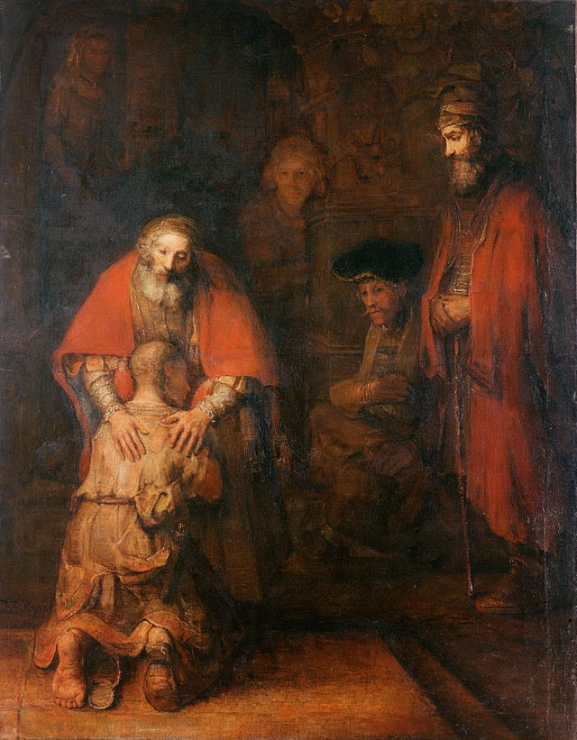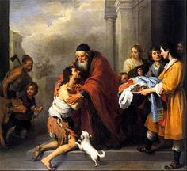
Il ritorno del figliol prodigo (Bartolomé Esteban Murillo,
1670 – 74 circa, Washington, National
Gallery),

Il ritorno del figliol prodigo (H. van Rijn Rembrandt 1668-69, San Pietroburgo,
Ermitage).

Attraverso una lettura attenta delle due opere d'arte è possibile far scoprire
ai bambini il vero volto di Dio Padre: la misericordia.
Per prima cosa far esprimere liberamente ai bambini le proprie emozioni di fronte a queste opere, poi saranno analizzate insieme, descrivendo entrambe le scene e individuando i personaggi, attraverso le seguenti domande:
Come vi sembra il volto del padre?
Cosa sta facendo?
Come è rappresentato il figlio? Perché secondo voi?
Nel dipinto di Rembrandt, com'è l'atteggiamento del fratello maggiore?
Ha ragione ad essere un po' indignato per tutti questi riguardi del padre verso il fratello?
Nel dipinto di Murillo sono rappresentati i servi in fermento: cosa stanno facendo, secondo voi?
Nel dipinto di Rembrandt il Padre è anziano, sembra che sia rimasto tanto tempo sulla soglia di casa ad attendere il ritorno del figlio ed è diventato quasi cieco dalle lacrime versate durante l'attesa. Le sue mani sono diverse, la destra è più affusolata, quasi ad indicare la carezza di una donna, l'altra più tozza e muscolosa, sembra essere simbolo della forza maschile. In questo abbraccio del padre, ogni ammiratore può sperimentare l'abbraccio di Dio che accoglie sempre ogni uomo con la tenerezza di una madre e lo ama con la forza di un padre. Il figlio minore è rasato in segno di penitenza: lui sa di aver sbagliato. Ha vestiti logori ed è scalzo perché ha dovuto fare tanta strada e subire molte umiliazioni prima ritornare a casa. Aveva preparato un discorso, ma sembra rimanere in silenzio e lasciarsi andare all'abbraccio del padre. E’ qui che comprende l’amore vero del padre e quindi non vuole più solo il perdono,ma desidera essere ancora figlio.
Il figlio maggiore, raffigurato a destra con il bastone in mano, sembra essere una figura estranea a quello che sta succedendo: è li, ma il suo volto freddo sembra dire che non desidera essere coinvolto nella scena.
I servi sembrano rimanere indifferenti a ciò che di grande sta succedendo intorno a loro. Interessante è la corrispondenza della mano "femminile" (destra) del padre con il piede scalzo e ferito del figlio, segno di una mano "delicata' che cura, rispetta e protegge e la corrispondenza della mano "maschile"(sinistra) del padre con il piede semi-calzato del figlio, segno di una mano energica che sorregge, scuote e infonde fiducia e che niente è perduto.
Nel dipinto di Murillo il padre è anziano, ma ha ancora la forza di sorreggere e sostenere il figlio, che accoglie in un caloroso abbraccio. Il figlio ha l’abito lacerato e sporco e non ha i calzari ai piedi, segno della sua dignità perduta. Si prostra in ginocchio per chiedere perdono, ma le sue parole sembrano interrotte. La scena è più dinamica rispetto al quadro di Rembrandt, i servi sembrano essere tutti in agitazione, pronti ad eseguire le richieste del padre e preparare la festa. Ecco venire da un lato chi porta il "vitello grasso" e dall'altro coloro che portano i vestiti nuovi e l'anello da mettere al dito del figlio, per donargli di nuovo la dignità di figlio amato dal padre.

Alla fine si comprende che la volontà del Padre però non è quella di punire ma è quella di cercare chi si è allontanato per riavvicinarlo agli amici, alla comunità.
Si cerca inoltre di far comprendere quanto sia difficile perdonare, soprattutto per errori molto gravi dove la misericordia è possibile solo con l’aiuto di Dio e che solo l’amore può far cambiare veramente il cuore di una persona.

Si può concludere con la lettura di una poesia di Madre Teresa di Calcutta

Imparare a perdonare
Sappiamo che se vogliamo amare veramente,
dobbiamo imparare a perdonare.
Perdonate e chiedete di essere perdonati;
scusate invece di accusare.
La riconciliazione avviene
per prima cosa in noi stessi,
non con gli altri.
Inizia da un cuore puro.

Alla fine si ricorda l’annuncio fatto da Papa Francesco a tutta la Chiesa per celebrare il Giubileo straordinario dedicato alla Divina Misericordia,dono di inestimabile grazia per ognuno di noi.

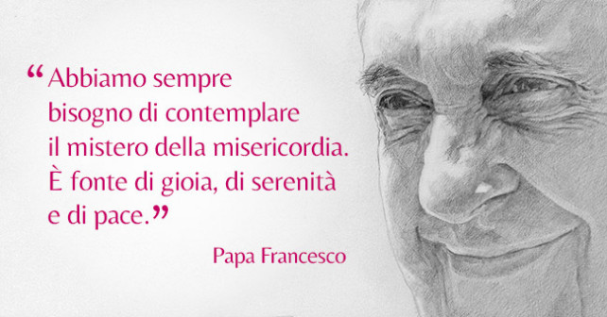

Bibliografia

- Indicazioni didattiche per l'insegnamento della religione cattolica nella scuola primaria.
- Materiale fornito durante il corso di aggiornamento “Sulle soglie della misericordia: attraversare l’errore per accogliere il perdono” tenuto dalla Prof.ssa Augelli
-“ Insegnare Religione nella scuola primaria” Stefania Fiorucci
- La Sacra Bibbia

